ОСНОВНІ ВИПАДКИ ЧЕРГУВАННЯ [У] – [В], [І] – [Й] (ПРАВИЛА МИЛОЗВУЧНОСТІ)
МЕТА УРОКУ:
- Ознайомити учнів із правилами милозвучності української мови, зокрема відвідуванням [У] – [В], [І] – [Й].
- Розвинути навички правильного вживання цих звуків у мовленні та письмі.
- Формувати усвідомлене ставлення до милозвучності як характерної риси української мови.
- Розвинути критичне мислення, креативність та навички роботи з текстами через STEAM
- Впровадити інтеграцію мовознавства з технологіями, мистецтвом та математичним аналізом мовних явищ.
ТИП УРОКУ:
- Урок формування нових знань із елементами дослідження та інтегрованого навчання (STEAM-підхід).
Обладнання: презентація, QR - коди
Дорогі учні!
Сьогодні на уроці ми будемо працювати над дуже цікавою темою — милозвучністю української мови. Ми з'ясуємо, чому важливо правильно звертатися до звуків [У] – [В] та [І] – [Й], щоб наше мовлення було не тільки правильним, а й приємним на слух.
Це буде не просто урок! Ми будемо досліджувати, створювати і зберігати нові знання, щоб зробити наше мовлення ще красивішим і мелодійнішим.
Тож дойдіть до цікавих завдань і почнемо дослідження української мови разом!
ІІ. Актуалізація опорних знань
- Перевірка домашнього завдання.
- "Знайди правильне слово"
Учитель називає слово, а учні повинні підібрати його форму або слово зі спільним коренем, щоб показати приклад чергування голосних чи приголосних звуків. Після цього пояснюються правила чергування звуків.
Приклади слів:
спалахнути, бігати, зберегти, читати, варити, розвиватися, бігти, робити, картина, пісок, людина, безпека, ліс, коса, копати, чай, палець, грек, чех, фарба, аптека, звук, їсти, вісім, шістдесят, смикати, водити, торкати, завмерти, свистіти, полоскати, брязкати, минулий, молоко, Київ, львівський, італійський, татарський, Крим, карпати, сільський, коваль, браконьєр
- До яких слів можна знайти по два приклади?
- До яких слів не вдається підібрати жодного прикладу?
ІІІ. Засвоєння нового матеріалу
Правила милозвучності української мови
Українську мову часто називають солов'їною за її мелодійність і приємний звук. Це не випадково — в українській мові звуки поєднуються так, щоб мова звучала чітко і легко для вимови. Одним із основних аспектів милозвучності є те, що слова в мові повинні бути чітко розділені під час вимови, щоб слухач міг їх без труднощів сприймати.
Мелодійність мови забезпечується дотриманням певних правил:
Уникати збігу голосних. В українській мові збіг голосних зазвичай трапляється лише між префіксом і основою слова: наодинці, виорав, неуважний.
Збіг приголосних не повинен ускладнювати вимову. Наприклад, слова: користь — корисний, сердечний — серце, виїзд — виїзний.
Вибір між збігом голосних і приголосних. Якщо виникає ситуація, коли потрібно вибирати між збігом голосних та приголосних, то спочатку усувається збіг голосних, навіть якщо це призводить до збігу приголосних. Наприклад: жити в природних умовах, ходжу в старому одязі.

Зверніть увагу!
Для зручності ми будемо використовувати умовні позначення:
- П — будь-який приголосний звук.
- О — будь-який голосний звук.

Чергування У — В
В українській мові чергуються прийменники "у" і "в", а також префікси "у-" і "в-" у словах.
У пишемо:
- На початку речення перед приголосним звуком: У нашому місті відбувається фестиваль народної пісні.
- Між двома приголосними: ходив у чоботях, лазив у болоті, наш учений.
- Після розділових знаків (тире, двокрапка, кома, крапка з комою, трикрапка тощо): Ясен, дуб, береза — усі ці дерева ростуть в українських лісах. Усюди лунає наша пісня: у лісах, у горах, у містах і селах.
- Якщо наступне слово починається на приголосні в, ф, буквосполучення св, хв, льв, тв, рв, зв і інші: побували у Львові, гуляти у рваних джинсах, написано у творі.
В пишемо:
- На початку речення перед голосним: В Одесі сьогодні чудова погода.
- Між голосними: полетіли в Австрію, стрибнула в озеро.
- Після голосного перед більшістю приголосних (крім в, ф, буквосполучень св, хв, льв, тв, рв, зв): заблукали в лісі, увімкнути світло в кімнаті.

Зверніть увагу!
Чергування не відбувається:
- У словах іншомовного походження: увертюра, ультиматум.
- У власних назвах: Урал, Ужгород, Угорщина, Владивосток, Владислав, Володимир (але: Україна — Вкраїна в поезії чи піснях).
- У певних словах, де завжди використовується "у" або "в": влада, взаємини, власний, властивість, вплив; увага, ударник, узбережжя, указ, умова, установа, уява.
Можливі паралельні форми:
- учений — вчений, увічливий — ввічливий, увібрати — ввібрати, указати — вказати, учора — вчора, улітку — влітку, угору — вгору, удома — вдома.
Іноді чергування У — В змінює значення слів:
- вправа (завдання) — управа (керування);
- вступ (початок) — уступ (схил);
- вдача (характер) — удача (везіння);
- вклад (грошова сума в банку) — уклад (порядок, договір).
Скануйте код та перегляньте відеоматеріали


Завдання для статистичного аналізу
Учні працюють із набором текстів (наприклад, уривок з художньої літератури, науковий текст, пісня) та проводять статистичний аналіз.
Завдання:
Ідентифікація слів із чергуванням звуків [У] – [В] і [І] – [Й].
Прочитайте поданий текст та знайдіть усі слова, у яких відбувається чергування звуків [У] – [В] та [І] – [Й]. Запишіть ці слова окремо.
Приклад для чергування [У] – [В]:
у, в, вигляд, вивести, вітання, ввечері.
Приклад для чергування [І] – [Й]:
і, й, місце, місто, інтервал.
Підрахунок кількості слів з чергуванням:
Підрахуйте, скільки разів у тексті зустрічаються слова з чергуванням [У] – [В] та [І] – [Й]. Запишіть підсумки.
Побудова графіка:
Використовуйте онлайн-інструменти (Google Sheets, Excel, Python тощо) для побудови графіка, на якому буде відображена кількість слів з чергуванням [У] – [В] і [І] – [Й]
Текст для аналізу:
Мова — це душа нашого народу, вона невід’ємно пов’язана з українською землею. Вона розцвітає в кожному слові, що лунає в піснях та розповідях. Як річка несе воду, так і мова несе в собі багатство культури, історії та спільного досвіду поколінь. Вона відіграє важливу роль у формуванні особистості, у нашому мисленні та почуттях.
Мова нашого народу є жива, вона постійно змінюється, розвивається та вдосконалюється. Як старі дерева дають нові гілки, так і мова змінюється, набуваючи нових відтінків, збагачуючись новими словами та виразами. У процесі спілкування ми використовуємо різні форми, що підкреслюють нашу індивідуальність.
Кожен із нас пам’ятає, як ще малими ми захоплювалися нашою мовою, і як були вражені її багатством та мелодійністю. Наші предки вміли виразно і барвисто передавати свої почуття, і ця традиція живе в кожному з нас.


Відомі композитори, такі як Моцарт, Бетховен, Глинка та Чайковський, черпали натхнення з українських мелодій. І хоча вони творили в інших жанрах, вони не могли залишити без уваги ту магічну силу, яку має наша мова, її звуки, що передають емоції та глибину.
Мова є основою нашого буття, вона важлива не лише для нас, але й для наступних поколінь, щоб вони змогли пізнати свою історію, культуру і побудувати своє майбутнє. Ми повинні берегти та захищати її, бо тільки так зможемо зберегти нашу національну ідентичність.
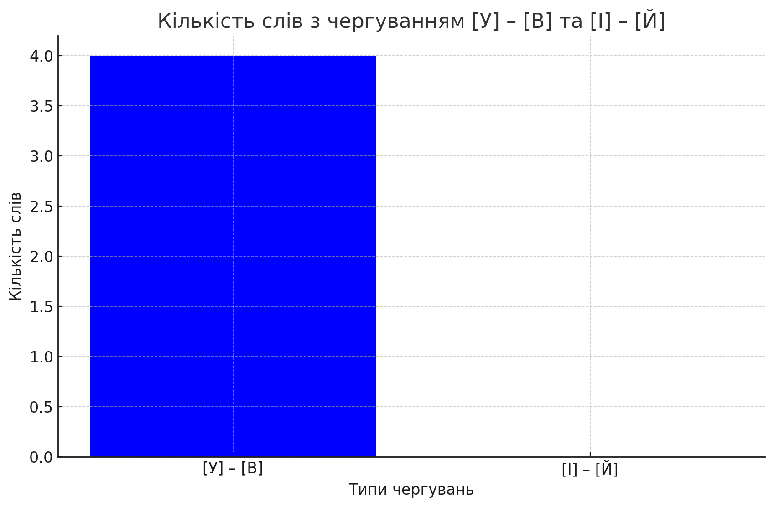

· Доберіть власні приклади слів, у яких зміна початкових у чи в змінює їхнє лексичне значення.
· Складіть речення з двома парами таких слів (письмово).
· Перше речення запишіть у фонетичній транскрипції.

Завдання 1. Коментоване письмо
Спишіть речення, обравши правильну літеру з дужок:
- (У, В) житті кожного є місце для змін.
- (У, В) полі розквітли маки (і, й) ромашки.
- (З, Із, Зі) щирим серцем легше спілкуватися.
- (Під, Піді, Підо) горою тече швидкий струмок.
- (Від, Од) ранку до ночі чути пісню солов’я.

Алгоритм вибору між [У] – [В] та [І] – [Й] для милозвучності мови
🔹 Крок 1. Визначити, з якого звуку починається наступне слово
- Якщо наступне слово починається з голосного, використовуємо В або Й.
- Якщо наступне слово починається з приголосного, використовуємо У або І.
🔹 Крок 2. Перевірити попереднє слово
- Якщо попереднє слово закінчується на голосний, то краще використовувати В або Й.
- Якщо попереднє слово закінчується на приголосний, то краще використовувати У або І.
🔹 Крок 3. Уникати скупчення однакових звуків
- Якщо поруч є збіг двох голосних звуків, то обираємо В або Й, щоб полегшити вимову.
- Якщо поруч є збіг кількох приголосних, обираємо У або І, щоб уникнути складної вимови.
🔹 Крок 4. Виключення та сталі форми
- У власних назвах та запозичених словах чергування не відбувається (Ужгород, університет, Ватикан).
- Деякі слова мають сталі форми без чергування (увага, вплив, узбережжя, влада).
🔹 Крок 5. Перевірити звучання в контексті
- Прочитати речення вголос та обрати варіант, що звучить природніше та милозвучніше.
Ось правильні варіанти речень із дотриманням правил милозвучності:
✅ В житті кожного є місце для змін. (перед голосним використовуємо "В")
✅ У полі розквітли маки й ромашки. (перед приголосним – "У", перед голосним – "Й")
✅ Зі щирим серцем легше спілкуватися. (перед [щ] використовуємо "Зі")
✅ Під горою тече швидкий струмок. (перед приголосним – "Під")
✅ Від ранку до ночі чути пісню солов’я. (перед приголосним – "Від")
Тепер речення звучать природно та милозвучно. ✅

Творче завдання + статистичний аналіз

Частина 1. Створення тексту (мистецтво)
Завдання:
- Напишіть короткий поетичний або прозовий текст (4-6 речень), у якому зустрічаються слова з чергуванням [У] – [В] та [І] – [Й].
- Постарайтеся зробити текст мелодійним та милозвучним.
✅ Приклад:
У саду розквітли квіти, і вітер ніжно гойдає їхні пелюстки.
В далені чути мелодію пташиного співу, що лунає над лугами й річками.
Тиха стежка веде нас у світ мрій, і кожен крок наповнює серце радістю.


Частина 2. Статистичний аналіз текстів
Завдання:
- Взаємно обміняйтеся текстами з однокласниками.
- Підрахуйте, скільки разів у вашому тексті та тексті однокласника зустрічаються слова з чергуванням [У] – [В] і [І] – [Й].
- Занесіть результати в таблицю.
Автор тексту | [У] – [В] | [І] – [Й] | Загальна кількість
Учень 1 | 4 | 3 | 7
Учень 2 | 5 | 2 | 7
Учень 3 | 3 | 4 | 7

Використайте Google Sheets, Excel або Python для побудови графіка, на якому буде видно співвідношення чергувань.
Обговоріть, у яких контекстах частіше використовується кожна літера та як це впливає на милозвучність тексту.
Таким чином, ви поєднуєте творчість (написання текстів) із науковим підходом (аналіз частоти використання слів).
Скануйте код та пройдіть тест


Поетична хвилинка
Прочитайте текст пісні. З’ясуйте тему та основну думку твору. Охарактеризуйте засоби ейвфонії. Знайдіть випадки порушення милозвучності і з’ясуйте, чим це пояснюється.


Текст пісні:
Ой, у лузі червона калина,
Наша славна ненька Україна,
Там росте пшениця, там жито,
Там гуляють весняні квіти.
Вітри віють, лани зеленіють,
Де співучі пташки літо вітають.
Під небом ясним, в країні чарівній,
Вічно квітне моя рідна земля.

Завдання:
- Тема: визначте, про що йдеться у пісні.
- Головна думка: як автор хоче передати своє ставлення до рідної землі.
- Засоби евфонії: вкажіть слова чи вирази, що створюють гармонійну звукову картину.
- Порушення милозвучності: знайдіть випадки, де звучання може бути менш мелодійним, і поясніть, чому автор міг це використати.

Підсумок уроку від учителя:
Дорогі учні!
Сьогодні ми з вами працювали над важливим аспектом милозвучності української мови — чергуванням звуків [У] – [В] та [І] – [Й]. Ми розглянули правила, які допомагають уникати важкого для вимови збігу голосних і приголосних, а також дізналися, як важливо правильно вживати ці звуки для гармонійності та природності мовлення.
Ви спостерігали закономірності, проводили статистичний аналіз, створювали алгоритми перевірки милозвучності та писали власні тексти. Це дуже важливий крок на шляху до вдосконалення мовної грамотності та розвитку критичного мислення.
Також ви мали можливість побачити, як наука, технології, мистецтво і математика можуть взаємодіяти у вивченні мовних явищ. Молодці, що працювали так активно та креативно!

Рефлексія для учнів:
- Як вам вдалося використовувати правила милозвучності унаписанні власних текстів?
- Що було найцікавішим у проведеному статистичному аналізі?
- Чи допомогло вам створення алгоритмів перевірки милозвучності краще розуміти звукові зміни в мовленні?
- Як ви оцінюєте свою роботу в групах та використання STEAM-методів під час уроку?

Домашнє завдання:
- Напишіть текст (поезію або прозу) на тему "Мелодійність рідної мови", у якому ви використаєте хоча б 5 слів з чергуванням [У] – [В] та [І] – [Й].

